20XX级《高级语言程序设计》
大作业上机报告
题目：点歌系统---K歌之后
参与人员
姓名：潘雅婷 [学号：2009301500149] 分工：系统结构的设计，数据在内外存之间的IO操作以及各个界面的绘制。
姓名：李远舟 [学号：2009301500164] 分工：各子功能模块的实现，包括点歌模块、切歌模块、删除模块等。

[问题定义] 选题定义了一款点歌系统，该点歌系统能完成如下功能：
- 将曲库文件中的歌曲信息读入内存，并用链表存储
- 提供给用户良好的操作界面以及必要的提示信息
- 能够对歌曲进行检索，如根据曲名、歌手、专辑和曲风等信息进行检索
- 能够实现点歌功能，将所点选的歌曲用链表串联并记录已唱歌曲
- 能够对播放列表中的歌曲进行优先选择与删除操作
- 能够显示当前所唱歌曲并能进行切歌操作

[开发工具] visual studio 2008 + ANSI C

[数据结构]
typedef struct{
char * title; /*歌曲名称*/
char * singer; /*歌手名称*/
char * zhuanji; /*专辑名称*/
char * type; /*歌曲类型*/
int status; /*状态0未点，1已点未唱，2已唱*/
}SongRecord; /*歌曲记录*/

typedef struct node{
SongRecord * data; /*歌曲记录*/
struct node * next; /*下一链表节点*/
}SongsList; /*歌曲链表*/

[算法描述]
程序结构图：各功能模块结构如下：
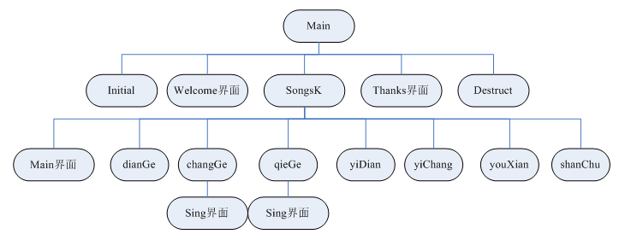
模块接口：各功能模块统一对歌曲链表（全局变量）进行操作。
各模块算法描述：
- Initial
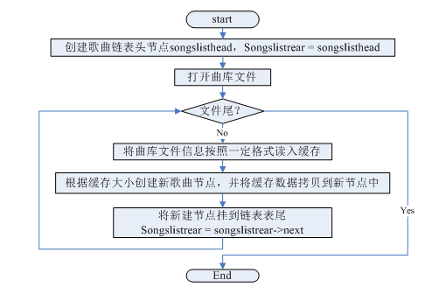
将歌曲信息从曲库文件中读出，以链表的方式存于内存。

- songsK
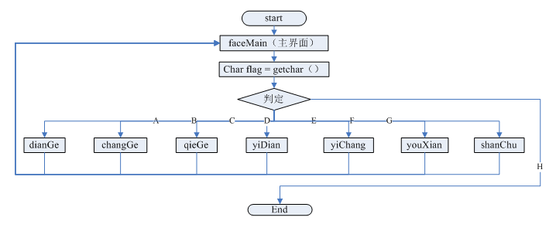
在主界面监听键盘，读取用户键盘命令调用相应子程序。

- Destruct
调用递归函数clearList( SongsList * sl )递归释放链表，先释放sl->next，再释放自己。

- dianGe
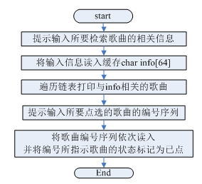
- changGe
从songslisthead链表表头开始访问，当访问到第一个状态为“已点”的歌曲记录时，将此记录赋为currentsong，并在faceSing（唱歌界面）中将当前的歌曲信息打印出来。
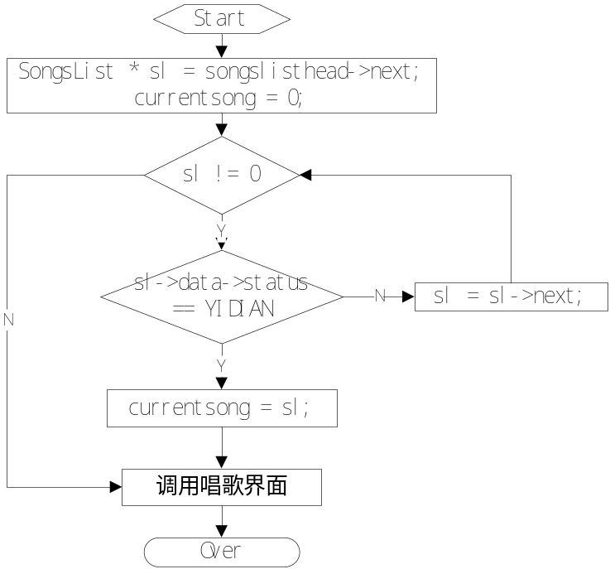

- qieGe
将当前歌曲currentsong的状态改为“已唱”，重新从表头节点songslisthead开始寻找第一个状态为“已点”的歌曲，并将此歌曲所在的记录赋给currentsong，从而完成切歌，最后调用faceSing进行显示。伪代码如下：
If( 当前歌曲不为空 )
当前歌曲的状态改为“已唱”
调用changGe子程序
- yiDian
遍历链表songslisthead，将所有状态为“已点”的歌曲按固定格式打印出来。伪代码如下：
l = songslisthead;
While( 链表l不空 )
If( l->state == "yidian" ) 打印l的全部信息
l = l->next;
- yiChang
遍历链表songslisthead，将所有状态为“已唱”的歌曲按固定格式打印出来。其伪代码与yiDian相似。
- youXian
遍历链表songslisthead，将所有状态为“已点”的歌曲按固定格式打印出来。并提示输入所需要优先的歌曲的编号，然后按照所给编号序列将编号所对应的节点摘下，挂在表头节点之后，从而完成优先。其算法描述如下：
- 带编号打印所有状态为“已点”的歌曲并计数为cnt
- 提示用户输入所要优先的歌曲编号
- 读取用户输入到num
- 若num为0则转6，若num>cnt则转2
- 将第num个状态为“已点”的歌曲结点摘下挂于表头，转2
- 调用子程序yiDian打印优先完毕后的已点歌曲列表
- 结束
- shanChu
链表songslisthead，将所有状态为“已点”的歌曲按固定格式打印出来。并提示输入所需要删除的歌曲的编号，然后按照所给编号序列将编号所对应的歌曲的状态改为“未点”，从而完成删除。其算法描述如下:
- 带编号打印所有状态为“已点的歌曲”并计数为cnt
- 提示用户输入所要删除的歌曲编号
- 读取用户输入到num
- 若num为0则转6，若num>cnt则转2
- 将第num个状态为“已点”的歌曲的状态改为“未点”，转2
- 调用子程序yiDian打印删除完毕后的已点歌曲列表
- 结束

[程序调试情况]
库文件如下：
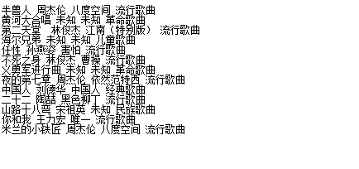
进入系统，欢迎界面如下：
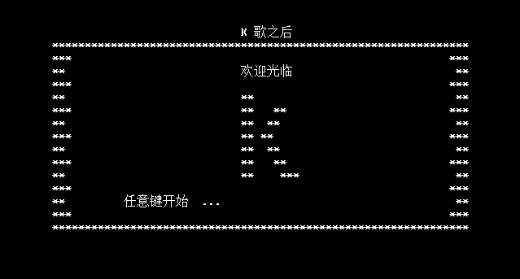
任意键进入主界面如下：
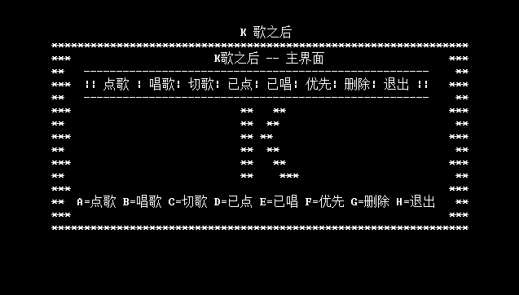
进入点歌程序，寻找与“周杰伦”相关的歌曲，并点选其中几首如下：
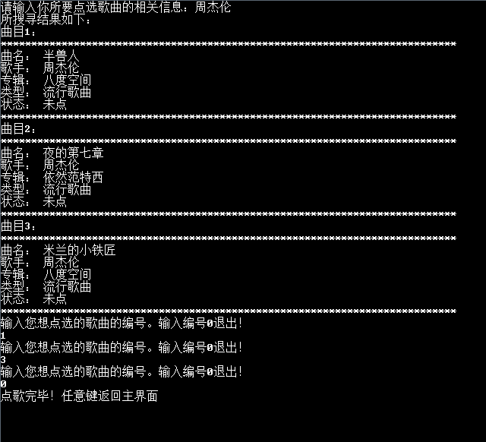
进入已点程序，查看所点歌曲如下：
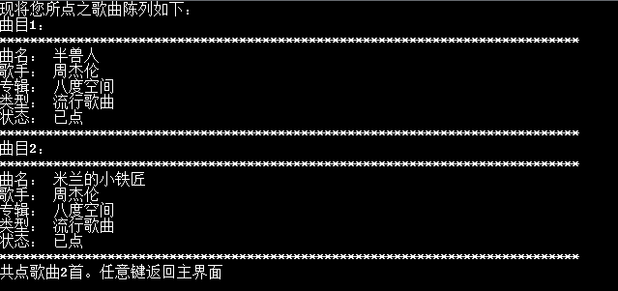
进入优先程序，将第二首歌优先如下：
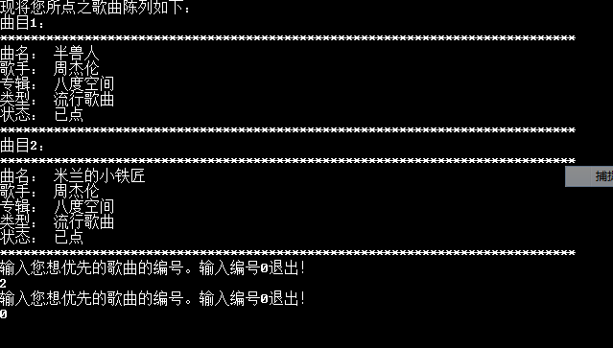
再进入已点程序，可发现歌曲《米兰的小铁匠》排在第一位。
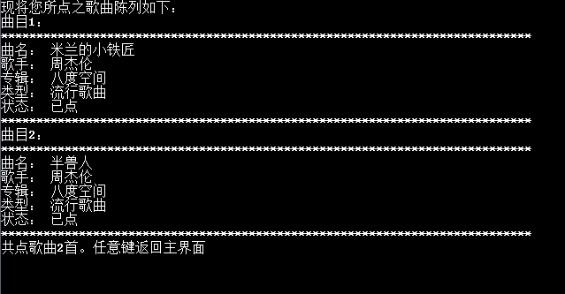
进入唱歌程序如下图，正在播放的歌曲是第一首《米兰的小铁匠》。
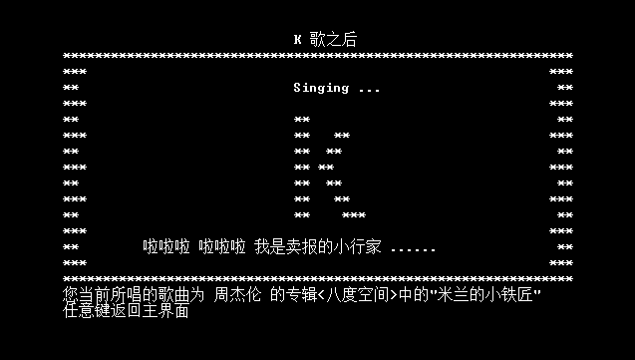
进入切歌程序，应该切到第二首歌《半兽人》
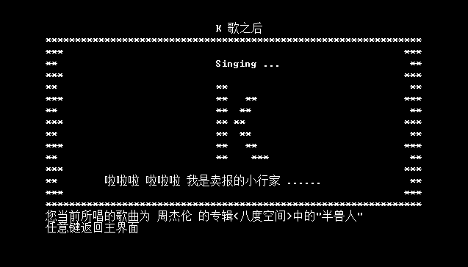
进入已唱程序，查看已播放歌曲如下：
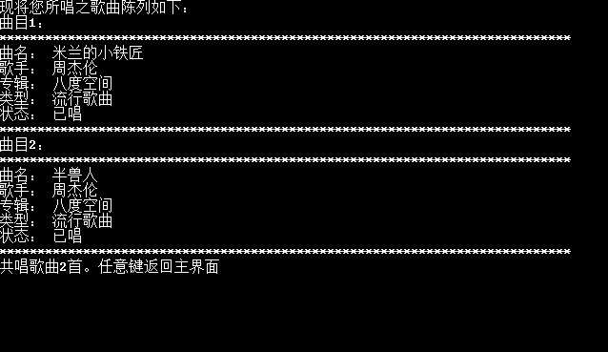
最后退出系统，进入谢谢界面如下：
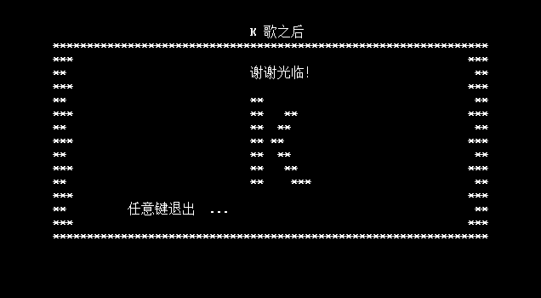
[参考文献或网站]

《高级语言程序设计》 谭成予主编 武汉大学出版社

